MERCREDI  22  AVRIL | JEUDI  23  AVRIL | VENDREDI  24  AVRIL | SAMEDI  25  AVRIL | DIMANCHE  26  AVRIL | LUNDI  27  AVRIL | MARDI  28  AVRIL | MERCREDI  29  AVRIL | JEUDI  30  AVRIL
 |  |  |  |  |  |  | 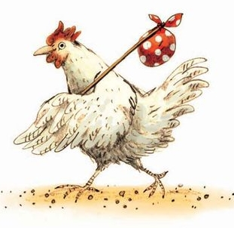

VENDREDI  1  MAI | SAMEDI  2  MAI | DIMANCHE  3  MAI | LUNDI  4  MAI | MARDI  5  MAI | MERCREDI  6  MAI | JEUDI  7  MAI | VENDREDI  8  MAI | SAMEDI  9  MAI

DIMANCHE  10  MAI | LUNDI  11  MAI | MARDI  12  MAI | MERCREDI  13  MAI | JEUDI  14  MAI | VENDREDI  15  MAI | SAMEDI  16  MAI | DIMANCHE  17  MAI | LUNDI  18  MAI

MARDI  19  MAI | MERCREDI  20  MAI | JEUDI  21  MAI | VENDREDI  22  MAI | SAMEDI  23  MAI | DIMANCHE  24  MAI | LUNDI  25  MAI | MARDI  26  MAI | MERCREDI  27  MAI

JEUDI  28  MAI | VENDREDI  29  MAI | SAMEDI  30  MAI | DIMANCHE  31  MAI | LUNDI  1  JUIN | MARDI  2  JUIN | MERCREDI  3  JUIN | JEUDI  4  JUIN | VENDREDI  5  JUIN

SAMEDI  6  JUIN | DIMANCHE  7  JUIN |  | LUNDI  8  JUIN |  | MARDI  9  JUIN |  | MERCREDI  10  JUIN |  | JEUDI  11  JUIN |  | VENDREDI  12  JUIN |  | SAMEDI  13  JUIN |  | DIMANCHE  14  JUIN

LUNDI  15  JUIN | MARDI  16  JUIN | MERCREDI  17  JUIN | JEUDI  18  JUIN | VENDREDI  19  JUIN | SAMEDI  20  JUIN | DIMANCHE  21  JUIN |  | LUNDI  22  JUIN |  | MARDI  23  JUIN

MERCREDI  24  JUIN | JEUDI  25  JUIN |  | VENDREDI  26  JUIN |  | SAMEDI  27  JUIN |  | DIMANCHE  28  JUIN |  | LUNDI  29  JUIN |  | MARDI  30  JUIN |  | MERCREDI  1  JUILLET |  | JEUDI  2  JUILLET

VENDREDI  3  JUILLET | SAMEDI  4  JUILLET | DIMANCHE  5  JUILLET | LUNDI  6  JUILLET | MARDI  7  JUILLET | MERCREDI  8  JUILLET | JEUDI  9  JUILLET | VENDREDI  10  JUILLET | SAMEDI  11  JUILLET
 | 

